

**Especificación del Diseño de Caso de Prueba:**

**Generar Cita**

**Versión 1.2**

Tabla de Contenidos

1. Casos de Prueba para el CU Generar Cita 3

1.1 Descripción 3

1.2 Diagrama de flujos 3

1.3 Tabla de Casos de Prueba (Escenarios) 4

2. Información de Casos de Prueba 8

2.1 CP1 Flujo Base 8

2.1.1 Descripción 8

2.1.2 Condiciones de ejecución 8

2.1.3 Procedimiento de Prueba 8

2.1.4 Criterio(s) de Éxito / Fallo 8

2.2 CP2Paciente no Encontrado 9

2.2.1 Descripción 9

2.2.2 Condiciones de Ejecución 9

2.2.3 Procedimiento de Prueba 9

2.2.4 Criterio(s) de Éxito / Fallo 9

2.3 CP3Odontólogo sin disponibilidad 9

2.3.1 Descripción 9

2.3.2 Condiciones de Ejecución 9

2.3.3 Procedimiento de Prueba 9

2.3.4 Criterio(s) de Éxito / Fallo 9

2.4 CP4Código de cita no generada 9

2.4.1 Descripción 9

2.4.2 Condiciones de Ejecución 10

2.4.3 Procedimiento de Prueba 10

2.4.4 Criterio(s) de Éxito / Fallo 10

2.5 CP5Cita no grabada 10

2.5.1 Descripción 10

2.5.2 Condiciones de Ejecución 10

2.5.3 Procedimiento de Prueba 10

2.5.4 Criterio(s) de Éxito / Fallo 11

2.6 CP6 Motivo de cita no ingresado 11

2.6.1 Descripción 11

2.6.2 Condiciones de Ejecución 11

2.6.3 Procedimiento de Prueba 11

2.6.4 Criterio(s) de Éxito / Fallo 12

# Casos de Prueba para el CU Generar Cita

## Descripción

Este artefacto cubre el conjunto de pruebas realizadas sobre el Caso de Uso Generar Cita

## Diagrama de flujos

El diagrama de flujo para la identificación de Casos de Prueba es el siguiente:

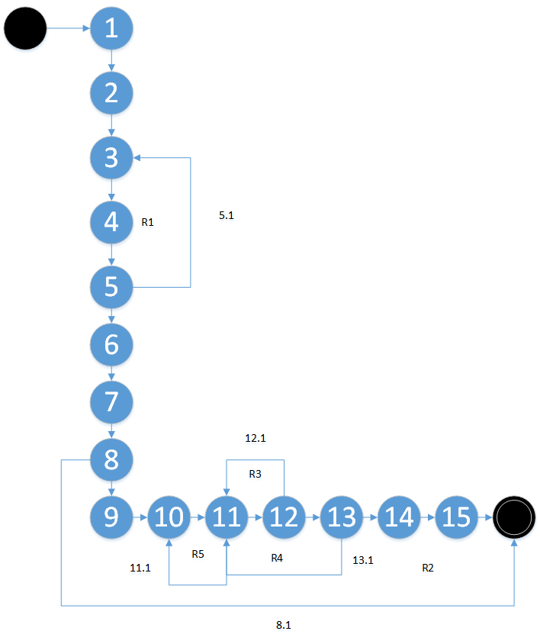

1. **Complejidad Ciclomática por Aristas y Nodos:**

V (G) = A – N + 2 = 19 – 15 +2 = 6 (No se cuentan la arista de Inicio y fin)

1. **Complejidad Ciclomática por regiones:**

V (G) = R + 1 = 5+ 1 = 6

1. **Complejidad Ciclomática por Nodos Predicados:**

V (G) = NP + 1 = 5+ 1 = 6

|  |  |
| --- | --- |
| **Cantidad de Casos de Prueba** | *6* |

## Tabla de Casos de Prueba (Escenarios)

|  |  |  |
| --- | --- | --- |
| **Caso de prueba No.** | **Nombre del caso de prueba** | **Secuencia de eventos** |
| CP1 | Flujo Base | Incio-1-2-3-4-5-6-7-8-9-10-11-12-13-14-15-Fin |
| CP2 | Paciente no Encontrado | Inicio-1-2-3-4-5-3-4-5-6-7-8-9-10-11-12-13-14-15-Fin |
| CP3 | Odontólogo sin disponibilidad | Inicio-1-2-3-4-5-6-7-8-Fin |
| CP4 | Código de cita no generada | Inicio-1-2-3-4-5-6-7-8-9-10-11-12-11-12-13-14-15-Fin |
| CP5 | Cita no grabada | Inicio-1-2-3-4-5-6-7-8-9-10-11-12-13-11-12-13-14-15-Fin |
| CP6 | Motivo de Cita no ingresado | Inicio-1-2-3-4-5-6-7-8-9-10-11-10-11-12-13-14-15-Fin |

**1.3.1. Identificación de Condiciones de Entrada**

|  |  |  |  |  |  |  |
| --- | --- | --- | --- | --- | --- | --- |
| **ID CP** | **Escenario** | **CONDICIONES DE ENTRADA** | | | **Resultado esperado** | |
| **DNI** | **Buscar Odontólogo** | **Motivo de Cita** | **Código de Cita** | **Mensaje** |
| CP1 | Flujo Base | V | V | V | V | "Citageneradasatisfactoriamente” |
| CP2 | Paciente no Encontrado | NV | N/A | N/A | N/A | ”Paciente no encontrado” |
| CP3 | Odontólogo sin disponibilidad | V | NV | N/A | N/A | “No hay odontólogos disponibles” |
| CP4 | Código de cita no generada | V | V | V | N/A | “Código de cita no generado, intente de nuevo” |
| CP5 | Cita no grabada | V | V | V | V | “Cita no grabada, intente de nuevo” |
| CP6 | Motivo de Cita no ingresado | V | V | NV | N/A | “No se ingresó un motivo de cita” |

**Tabla 1. Condiciones de entrada**

**1.3.2. Definir clases de equivalencia**

|  |  |  |  |  |  |  |
| --- | --- | --- | --- | --- | --- | --- |
| **Sec.** | **Condición de Entrada** | **Tipo** | **Clases Válidas (CEV)** | | **Clases No Válidas (CENV)** | |
| **Entrada** | **Código** | **Entrada** | **Código** |
| **1** | DNI | Valor | Valor numérico de 8 dígitos | **CEV<01>** | Valor en blanco | **CENV<01>** |
| Valor numérico mayor de 5 dígitos | **CENV<02>** |
| Valor numérico menor de 5 dígitos | **CENV<03>** |
| Valor no existente en la base de datos | **CENV<04>** |
| **2** | Buscar Odontólogo | Botón | L ista de odontólogos cargada | **CEV<02>** | Lista de odontólogos vacía | **CENV<05>** |
| **3** | Motivo de Cita | Campo de texto | Cadena de caracteres de longitud | **CEV<03>** | Valor en blanco | **CENV<06>** |

**1.3.3. Realizar los casos de prueba.**

|  |  |  |  |  |  |  |
| --- | --- | --- | --- | --- | --- | --- |
| **ID CP** | **Clases de equivalencia** | **CONDICIONES DE ENTRADA** | | | **Resultado esperado** | |
| **DNI** | **Buscar Odontólogo** | **Motivo de Cita** | **Código de Cita** | **Mensaje** |
| CP1 | CEV<01>, CEV<02>, CEV<03> | 48046103 | Lista de odontólogos disponible | “Dolor de molares” | 12345678 | "Citageneradasatisfactoriamente” |
| CP2 | CENV<01> | 098384441 |  |  |  | "Paciente no encontrado" |
| CP3 | CEV<01>, CNEV<05> | 08765331 | Lista de odontólogos disponibles vacía |  |  | ”No hay odontólogos disponibles” |
| CP4 | CEV<01>, CEV<02>, CEV<03> | 48046105 | Lista de odontólogos disponible | “Sangrado en encías” |  | “Código de cita no generado, intente de nuevo” |
| CP5 | CEV<01>, CEV<02>, CEV<03> | 58046103 | Lista de odontólogos disponible | “Dolor de Caninos” | 23456789 | “Cita no grabada, intente de nuevo” |
| CP6 | CEV<01>, CEV<02>, CNEV<06> | 12345678 | Lista de odontólogos disponibles | “” |  | “No se ingresó un motivo de cita” |

# Información deCasos de Prueba

## CP1 Flujo Base

### **Descripción**

En el siguiente caso de prueba se analizará el primer escenario “Flujo Base” en el cual se usará el campo DNI el cuál recibirá un valor numérico de 8 dígitos, el botón “Buscar Odontólogo”el cual al dar presionarlo mostrará un listado de los odontólogos disponibles ycomo último el área de texto “Motivo de Cita” al final de la operación generará un código de la cita.

### **Condiciones de ejecución**

* El usuario accedió al sistema
* Los datos de los pacientes han sido cargados
* Los datos de los odontólogos han sido cargados

### **Procedimiento de Prueba**

* Introduzca “48046103” en el campo DNI
* Pulse el botón ”Buscar Paciente”
* Aparece la interfaz “Buscar Paciente”
* Seleccione la opción “Agregar Paciente”
* Los datos del paciente serán cargados al formulario
* Pulse el botón “Buscar Odontólogo”
* Aparece la interfaz “Buscar Odontólogo” con la lista de Odontólogos disponibles
* Seleccione “Asignar Odontólogo”
* Los datos del odontólogo serán cargados al formulario
* Ingrese la fecha de la cita y hora de la cita.
* Introduzca “Dolor de molares” en el campo Motivo de cita.
* Pulse el botón “Grabar”
* El sistema generará el código de la cita.
* El sistema actualizará el estado del odontólogo que atiende la cita a “Ocupado”
* La interfaz mostrará el mensaje “Cita generada satisfactoriamente”.
* Seleccione Salir y finalice la prueba.

### **Criterio(s) de Éxito / Fallo**

* Se registra la cita y el código de la cita en el sistema
* Se muestra el mensaje “Cita generada satisfactoriamente”

## CP2 Paciente no Encontrado

### **Descripción**

En el siguiente caso de prueba se analizará el segundo escenario “Paciente no Encontrado” en el cual se usará el campo DNI el cuál recibirá un valor numérico de 8 dígitos erróneo el cual generará un error que será mostrado por un mensaje.

### **Condiciones de Ejecución**

* El usuario accedió al sistema
* Los datos de los pacientes han sido cargados
* Los datos de los odontólogos han sido cargados

### **Procedimiento de Prueba**

* Introduzca “098384441” en el campo DNI
* Pulse el botón ”Buscar Paciente”
* Aparece la interfaz “Buscar Paciente”
* Aparece el mensaje “Paciente no encontrado”

### **Criterio(s) de Éxito / Fallo**

Si el DNI del paciente no es encontrado se mostrará el mensaje “Paciente no encontrado” y se dará la opción de poder agregar al Paciente y retomar con el flujo base.

## CP3 Odontólogo sin disponibilidad

### **Descripción**

En el siguiente caso de prueba se analizará el segundo escenario “Odontólogo sin disponibilidad” en el cual se usará el campo DNI el cuál recibirá un valor numérico de 8 dígitos, al igual que el botón “Buscar odontólogo” el cual presionarlo mostrará una lista vacía causando un error que será mostrado por un mensaje.

### **Condiciones de Ejecución**

* El usuario accedió al sistema
* Los datos de los pacientes han sido cargados
* Los datos de los odontólogos han sido cargados

### **Procedimiento de Prueba**

* Introduzca “08765331” en el campo DNI
* Pulse el botón ”Buscar Paciente”
* Aparece la interfaz “Buscar Paciente”
* Seleccione la opción “Agregar”
* Los datos del paciente serán cargados al formulario
* Pulse el botón “Buscar Odontólogo”
* Aparece la interfaz “Buscar Odontólogo”
* Aparece el mensaje “No hay odontólogos disponibles”
* Se cierra la interfaz

### **Criterio(s) de Éxito / Fallo**

* No se podrá agregar un odontólogo al formulario.
* Se mostrará el mensaje “No hay odontólogos disponibles”, cerrando la interfaz

## CP4Código de cita no generada

### **Descripción**

En el siguiente caso de prueba se analizará el segundo escenario “Código de cita no generada” en el cual se usará el campo DNI el cuál recibirá un valor numérico de 8 dígitos, al igual que el botón “Buscar odontólogo”, ycomo último el área de texto “Motivo de Cita”luego del ingreso de estos datos el código de cita no será generado debido a una falla en la base de datos. Este error será mostrado a través de un mensaje.

### **Condiciones de Ejecución**

* El usuario accedió al sistema
* Los datos de los pacientes han sido cargados
* Los datos de los odontólogos han sido cargados
* Estar desconectados de la base de datos

### **Procedimiento de Prueba**

* Introduzca “48046105” en el campo DNI
* Pulse el botón ”Buscar Paciente”
* Aparece la interfaz “Buscar Paciente”
* Seleccione la opción “Agregar Paciente”
* Los datos del paciente serán cargados al formulario
* Pulse el botón “Buscar Odontólogo”
* Aparece la interfaz “Buscar Odontólogo” con la lista de Odontólogos disponibles
* Seleccione “Asignar Odontólogo”
* Los datos del odontólogo serán cargados al formulario
* Ingrese la fecha de la cita y hora de la cita.
* Introduzca “Sangrado en encías”en el campo Motivo de cita.
* Pulse el botón “Grabar”.
* Se mostrará el MSG “Código de cita no generado, intente de nuevo”

### **Criterio(s) de Éxito / Fallo**

* El código de cita no será generado
* Se mostrará el mensaje “Código de cita no generado, intente de nuevo”, permitiendo el volver al paso anterior.

## CP5Cita no grabada

### **Descripción**

En el siguiente caso de prueba se analizará el segundo escenario “Cita no grabada” en el cual se usará el campo DNI el cuál recibirá un valor numérico de 8 dígitos, al igual que el botón “Buscar odontólogo”ycomo último el área de texto “Motivo de Cita”, luego del ingreso de estos datos la cita no podrá ser grabada debido a un problema de base de datos. Este error se mostrará en un mensaje.

### **Condiciones de Ejecución**

* El usuario accedió al sistema
* Los datos de los pacientes han sido cargados
* Los datos de los odontólogos han sido cargados
* Estar desconectados de la base de datos

### **Procedimiento de Prueba**

* Introduzca “48046105” en el campo DNI
* Pulse el botón ”Buscar Paciente”
* Aparece la interfaz “Buscar Paciente”
* Seleccione la opción “Agregar Paciente”
* Los datos del paciente serán cargados al formulario
* Pulse el botón “Buscar Odontólogo”
* Aparece la interfaz “Buscar Odontólogo” con la lista de Odontólogos disponibles
* Seleccione “Asignar Odontólogo”
* Los datos del odontólogo serán cargados al formulario
* Ingrese la fecha de la cita y hora de la cita.
* Introduzca “Dolor de caninos” en el campo Motivo de cita.
* Pulse el botón “Grabar”.
* Se mostrará el MSG “Cita no grabada, intente de nuevo”

### **Criterio(s) de Éxito / Fallo**

* La cita no se grabará en el sistema.
* Se mostrará el mensaje “Cita no grabada, intente de nuevo”,permitiendo el volver al paso anterior.

## CP6Motivo de Cita no ingresado

### **Descripción**

En el siguiente caso de prueba se analizará el segundo escenario “Motivo de Cita no ingresado” en el cual se usará el campo DNI el cuál recibirá un valor numérico de 8 dígitos, al igual que el botón “Buscar odontólogo” ycomo último el área de texto “Motivo de Cita” el cual al no ingresar ningún carácter en el causara un error que será mostrado a través de un mensaje.

### **Condiciones de Ejecución**

* El usuario accedió al sistema
* Los datos de los pacientes han sido cargados
* Los datos de los odontólogos han sido cargados

### **Procedimiento de Prueba**

* Introduzca “12345678” en el campo DNI
* Pulse el botón ”Buscar Paciente”
* Aparece la interfaz “Buscar Paciente”
* Seleccione la opción “Agregar Paciente”
* Los datos del paciente serán cargados al formulario
* Pulse el botón “Buscar Odontólogo”
* Aparece la interfaz “Buscar Odontólogo” con la lista de Odontólogos disponibles
* Seleccione “Asignar Odontólogo”
* Los datos del odontólogo serán cargados al formulario
* Ingrese la fecha de la cita y hora de la cita.
* Introduzca “”(Valor en blanco) en el campo Motivo de cita.
* Pulse el botón “Grabar”.
* Se mostrará el MSG “No se ingresó un Motivo de cita”

### **Criterio(s) de Éxito / Fallo**

* La cita no se grabará en el sistema hasta que se ingrese un motivo de cita.
* Se mostrará el mensaje “No se ingresó un Motivo de cita”.

Historia de las Revisiones

|  |  |  |  |
| --- | --- | --- | --- |
| **Fecha** | **Versión** | **Descripción** | **Autor** |
| 14/10/2014 | 1.0 | Primera versión de los casos de prueba para el caso de uso “Generar Cita” | CJonshich  Dochoa |
| 23/10/2014 | 1.1 | Revisión y modificación de items | CJonshich  Dochoa |
| 30/10/2014 | 1.2 | Agregado un caso de prueba más. | CJonshich  Dochoa |